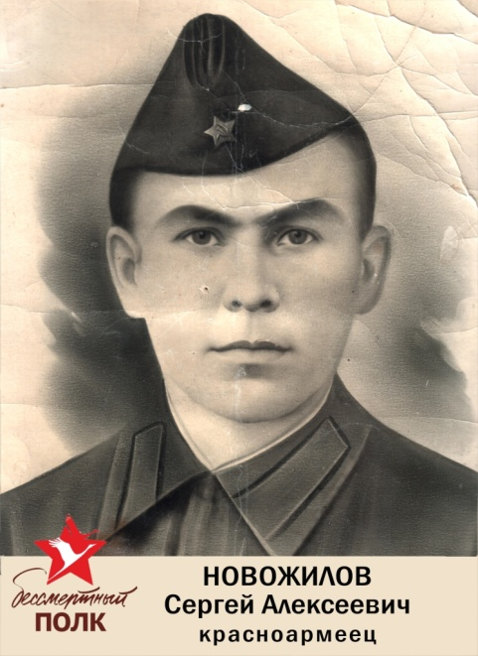
Новожилов
Сергей Александрович
(1918 – 1943)
Новожилов Сергей Александрович родился и вырос на Красном Перекопе. С детства мечтал Сергей о небе, мальчишкой не раз бегал на аэродром. День ото дня крепла мечта стать лётчиком. Сергея приняли в аэроклуб, на курсы пилотов, затем лётная школа в городе Балашове, после окончания которой в 1940 году его оставили готовить лётные кадры.
Здесь молодого лётчика застала война. Два года Новожилов обучал молодых пилотов искусству вождения самолётов, а сам всё время стремился на фронт.
Осенью 1942 года его направили на Сталинградский фронт. Он успешно штурмовал вражеские механизированные колонны, танки, аэродромы, артиллерию, пехоту. За смелое выполнение боевых заданий был награжден орденом Красной Звезды.
Сергей Новожилов погиб 16 июля 1943 г. в сражении на Курской дуге, повторив подвиг Гастелло. Он направил свой пылающий самолёт на скопление техники и живой силы противника.
Лишь спустя двадцать лет после Курской битвы, в 1963 году, красные следопыты отыскали место гибели героя. Останки Сергея захоронены на кладбище села Протасово Малоархангельского района Орловской области.
В августе 1962 года одной из улиц Красноперекопского района присвоено имя Сергея Александровича Новожилова.

